ПЕРИОДИЧЕСКОЕ ПЕЧАТНОЕ ИЗДАНИЕ
БАЛАХТОНСКОГО СЕЛЬСКОГО СОВЕТА ДЕПУТАТОВ и
АДМИНИСТРАЦИИ БАЛАХТОНСКОГО СЕЛЬСОВЕТА КОЗУЛЬСКОГО РАЙОНА
БАЛАХТОНСКИЕ

В Е С Т И
________________________________________________________________________________
1 НОЯБРЯ 2024 ГОДА № 17/247 ПЯТНИЦА
__________________________________________________________________

4 НОЯБРЯ - ДЕНЬ НАРОДНОГО ЕДИНСТВА

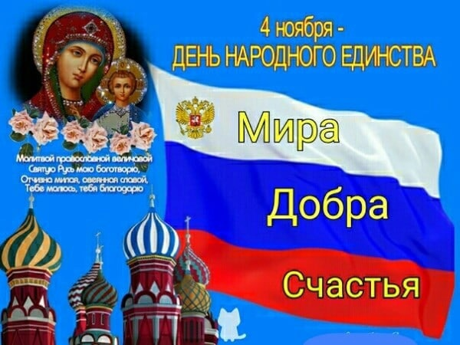

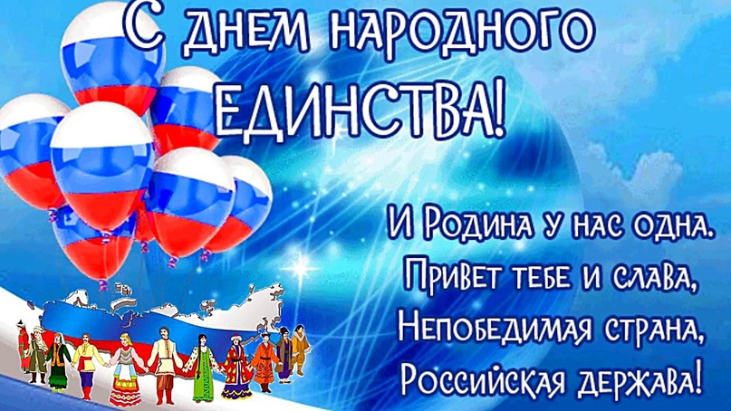

______________________________________________________________
Страница 2 № 17/247 «Балахтонские вести» 1 ноября 2024 года

__________________________________________________________________________________

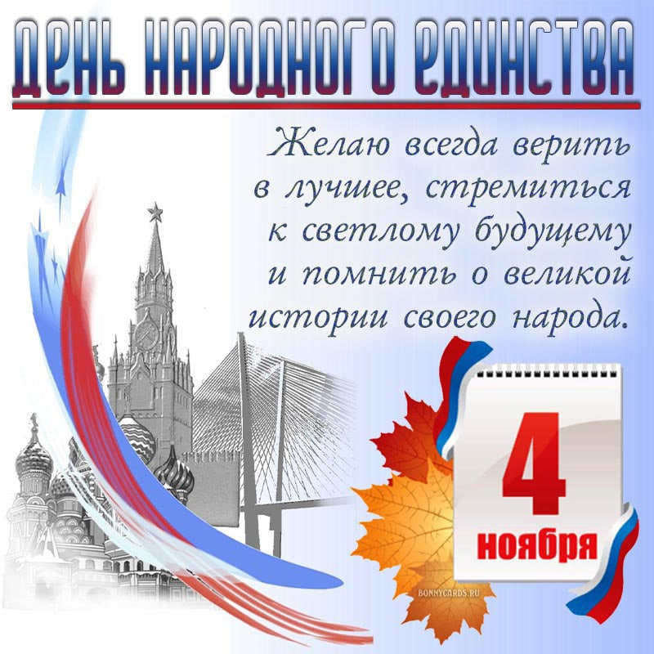

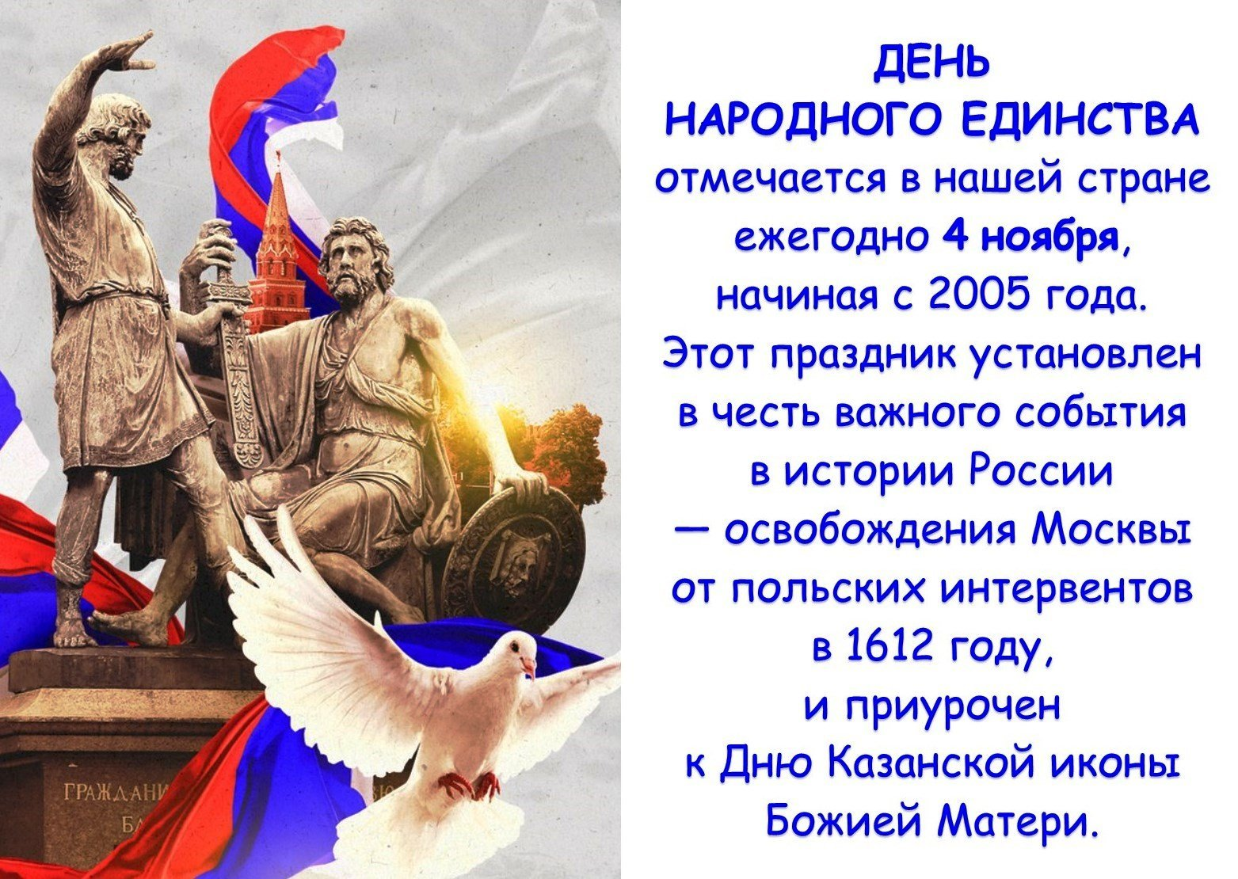

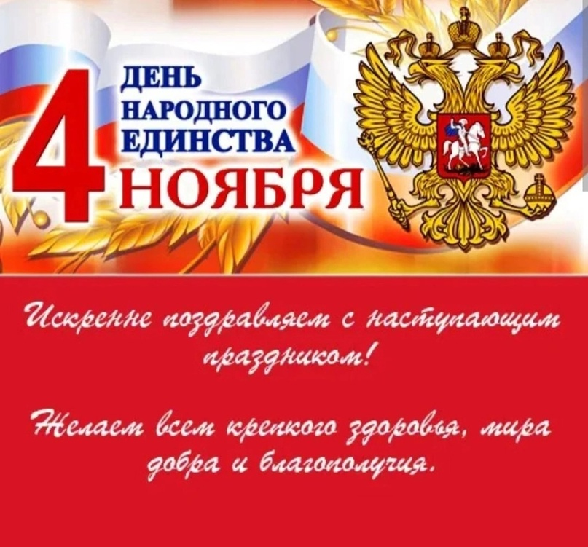

В.А. Мецгер – глава Балахтонского сельсовета

Е.А. Гардт – председатель Балахтонского сельского Совета депутатов

______________________________________________________________
Страница 3 № 17/247 «Балахтонские вести» 1 ноября 2024 года
__________________________________________________________________________________

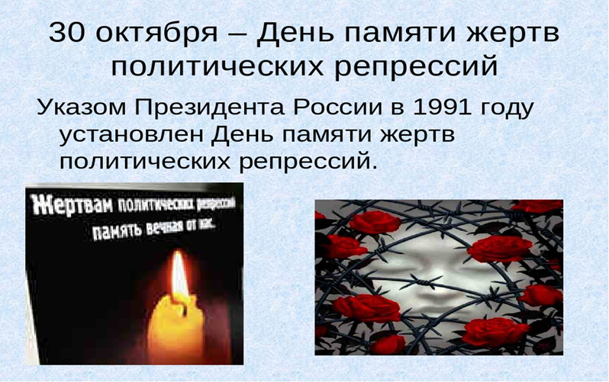

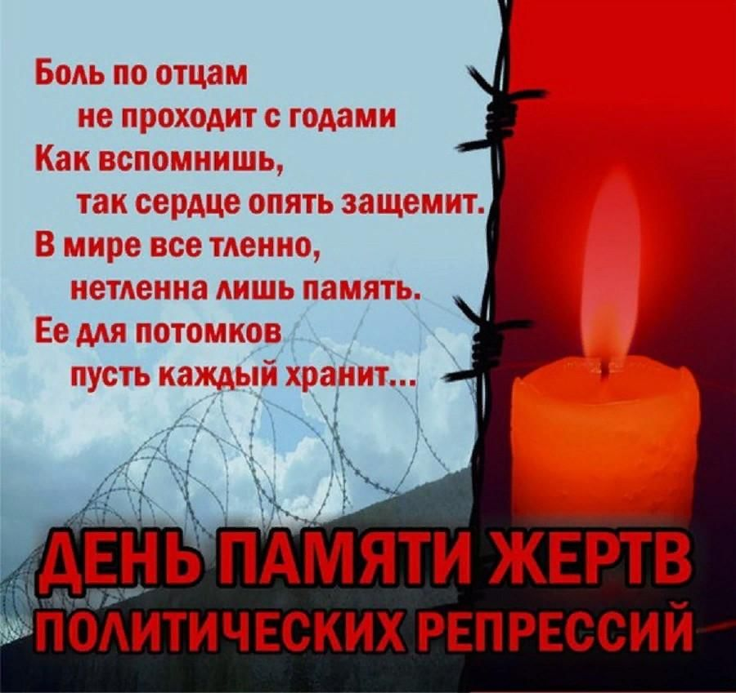

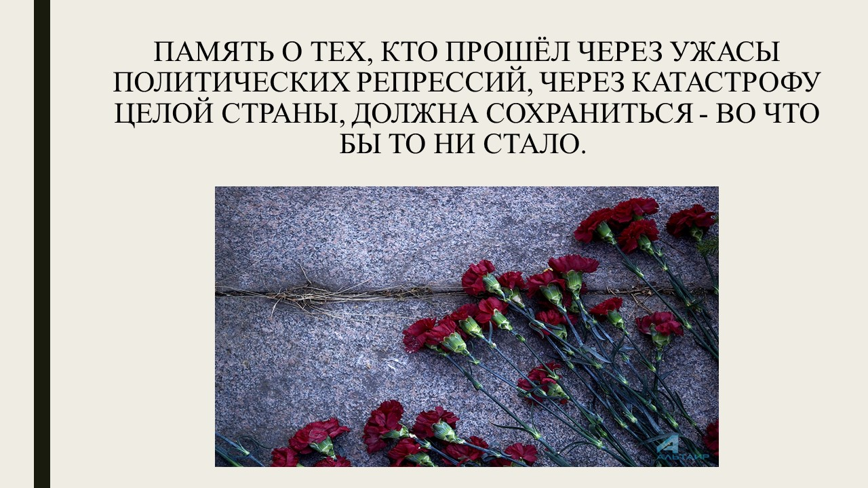

______________________________________________________________
Страница 4 № 17/247 «Балахтонские вести» 1 ноября 2024 года
__________________________________________________________________________________


Уважаемые жители села!

Вот и подошло время подвести итоги выполненных работ в 2024 году по проекту «Благоустройство зоны отдыха на территории детской площадки», исполненного в рамках Программы поддержки местных инициатив, при содействии института Государственного и муниципального управления при Правительстве Красноярского края.

Реализация проекта осуществлялась под пристальным вниманием инициативной группы. Контроль за сбором денежных средств от жителей села, а также предпринимателей, осуществлялся под руководством председателя инициативной группы Татьяны Геннадьевны Савиловой и администрации Балахтонского сельсовета. При этом каждый житель нашего села, внёсший свой вклад в общее дело, имел возможность следить за ходом выполнения работ.
Реализация проекта «Благоустройство зоны отдыха на территории детской площадки» завершена. Контракт исполнен подрядчиками ИП Федоров А.Г., ИП Лешок И.А., ИП Пешков Е.Е., условия контрактов выполнены без нареканий в установленный законом срок.
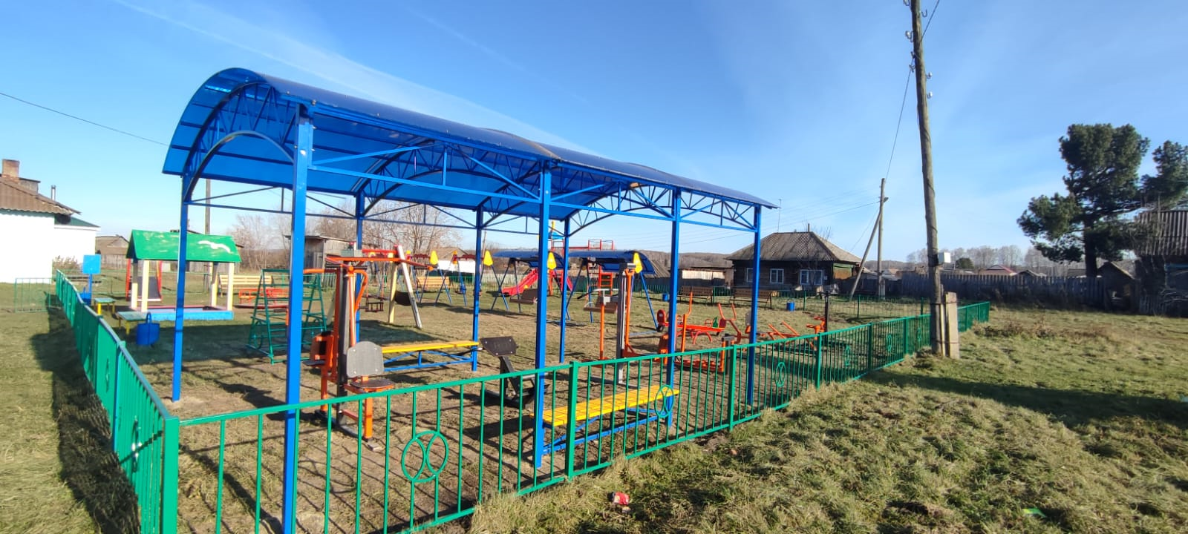

В рамках контракта исполнен проект «Благоустройство зоны отдыха на территории детской площадки», включающей в себя установку спортивных тренажеров (в количестве 7 штук).

______________________________________________________________
Страница 5 № 17/247 «Балахтонские вести» 1 ноября 2024 года
_____________________________________________________________________

Установлены малые архитектурные формы – качели с двумя подвесами для детей от 4 до 12 лет, качели с двумя подвесами для детей от 3 до 8 лет, качалка-балансир 4-х местная, для детей от 3 до 8 лет (любимое местно малышни), четыре дивана и четыре урны для удобства посетителей и сопровождающих их взрослых, два диван-качели с навесом для удобства жителей разного возраста, на них можно расположиться до 2-3 человек, например, молодые мамы с детьми или бабушки с внуками, диван-качели защищены от атмосферных осадков и солнечного света, лаз «Лесенка» для детей от 3 до 10 лет, ну и, конечно же, королева детской площадки «Карусель» для детей от 4 до 12 лет, которая с первых дней стала любимым местом игр детей, каждый ребенок, придя на площадку, начинает свой старт именно с неё. Для удобства жителей на площадке установлена информационная доска для размещения полезной информации.
На сэкономленные средства членами инициативной группы единогласно был избран «Теневой навес» размером 4*6 метров, который установили над тремя тренажерами.
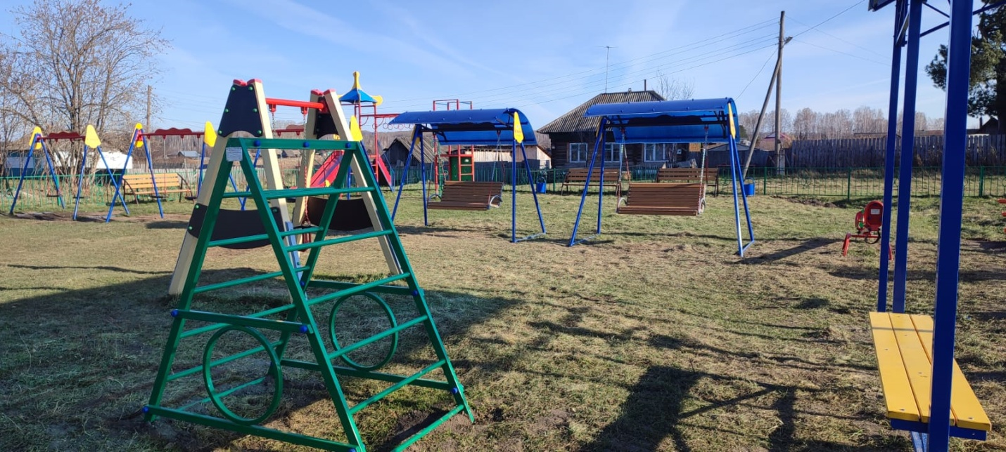
Мы надеемся, что благоустроенная зона отдыха в центре села, станет местом отдыха и времяпровождения, куда может доступно прийти каждый из нас.
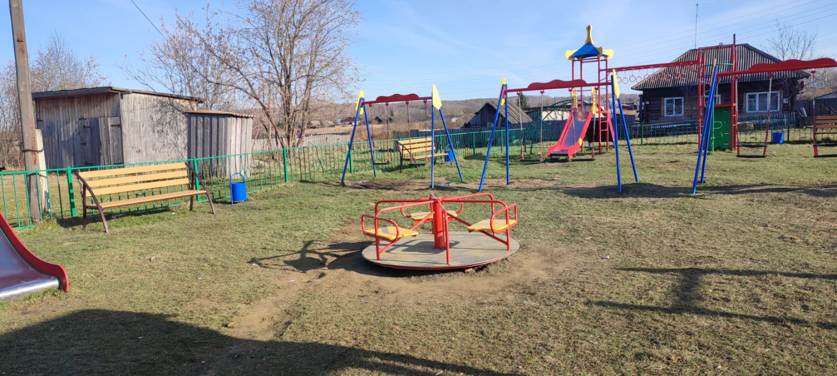
Здесь можно проводить детские конкурсы и праздники с привлечением наибольшего количества детей села. В зимнее время под руководством взрослых строить снежные фигуры и ледяные горки. Все это будет способствовать круглогодичному использованию детской игровой площадки.
На этом работа инициативной группы, избранной для реализации данного проекта, закончена.
Администрация сельсовета благодарит членов инициативной группы за проделанную кропотливую работу.
Всех жителей села, принявших участие в осуществлении проекта, благодарим за финансовую поддержку!
Без вашей поддержки участие в проекте стало бы невозможным!

______________________________________________________________
Страница 6 № 17/247 «Балахтонские вести» 1 ноября 2024 года
__________________________________________________________________________________

На территории села 15 октября 2024 года состоялось итоговое собрание граждан по вопросу подачи заявки для участия в конкурсном отборе по реализации проекта направленного на развитие объектов общественной инфраструктуры территорий городских и сельских поселений, в рамках программы по поддержке местных инициатив в Красноярском крае (далее ППМИ).
На собрании по итогу опроса и голосования лидировал проект, выбранный гражданами по наибольшему количеству голосов, для реализации в рамках конкурсного отбора – «Благоустройство спортивной площадки «Добрыня».
Сумма заявки, на проект «Благоустройство спортивной площадки «Добрыня», может составлять не более 1 176 471 рубль (в максимально возможной сумме в рамках данной программы). При обязательной финансовой поддержке граждан, индивидуальных предпринимателей и администрации сельсовета. Распределяются суммы софинансирования в следующем порядке:

№ п/п | Виды источников | Сумма  (руб.)
1 | 2 | 3
1 | Местный бюджет (не менее 5 % от суммы проекта)- администрация сельсовета | 141 171,00
2 | Население – безвозмездные поступления от физических лиц (жителей) (не менее 3 % от суммы проекта) | 35 300,00
3 | Юридические лица, индивидуальные предприниматели – безвозмездные поступления (за исключением поступлений от предприятий и организаций муниципальной формы собственности)* | 0,00
4 | Субсидия бюджету муниципального образования Красноярского края для реализации проекта по поддержке местных инициатив территории городского/сельского поселения (не более 85% от суммы проекта) | 1 000 000,00
 | Итого | 1 176 471,00

Все жители и гости нашего села, могут ознакомится с информацией на сайте администрации Балахтонского сельсовета: https://balaxtonskij-r04.gosweb.gosuslugi.ru./obschestvennyy-kontrol/initsiativnye-proekty/, раздел: «Инициативные проекты».
В дальнейшем при подачи заявки, будет доступно на официальном сайте Института Государственного и муниципального управления при Правительстве Красноярского края на адресу: http://ppmi24.ru/.

______________________________________________________________
Страница 7 № 17/247 «Балахтонские вести» 1 ноября 2024 года

__________________________________________________________________________________

НОВОСТИ КУЛЬТУРЫ
ВЕНОК ИЗ ФОАМИРАНА

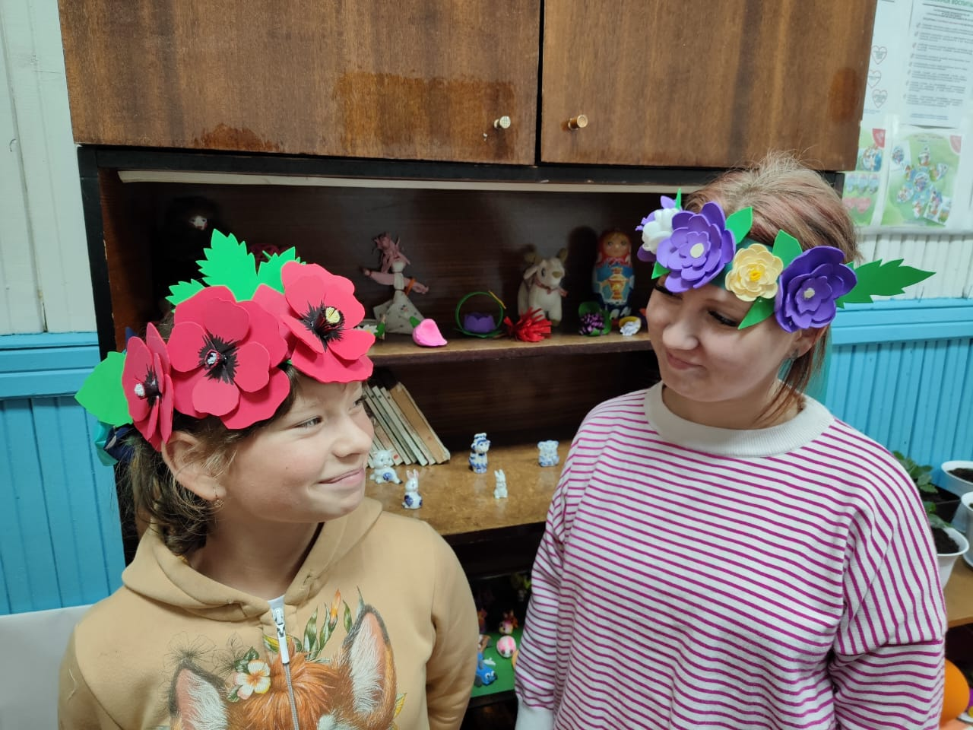
Венки использовались веками как символ различных культурных и религиозных верований. Круглая форма символизирует вечность, а вечнозелёные ветви символизируют силу и стойкость. Времена меняются, меняются и дизайны венков. Современные венки бывают разных форм, размеров и цветов. Изготавливают их из различных материалов. Некоторые предназначены для ношения. Это цветочные венки и праздничные повязки на голову.
В сентябре в Доме культуры села Балахтон прошел мастер-класс "Венок из фоамирана".
Результаты мастер-класса были великолепными! Невероятно красивые и оригинальные веночки из фоамирана получились у каждого участника этого творческого мероприятия. Каждый венок уникальный и не похож на другой. Участники мастер-класса получили не только радость от процесса творчества, но и ценный опыт работы с фоамираном.
Ждём вас с семьёй - желанных гостей на наших незабываемых и добрых мастер-классах!

НАМ ГОДА НЕ БЕДА - КОЛЬ ДУША МОЛОДА

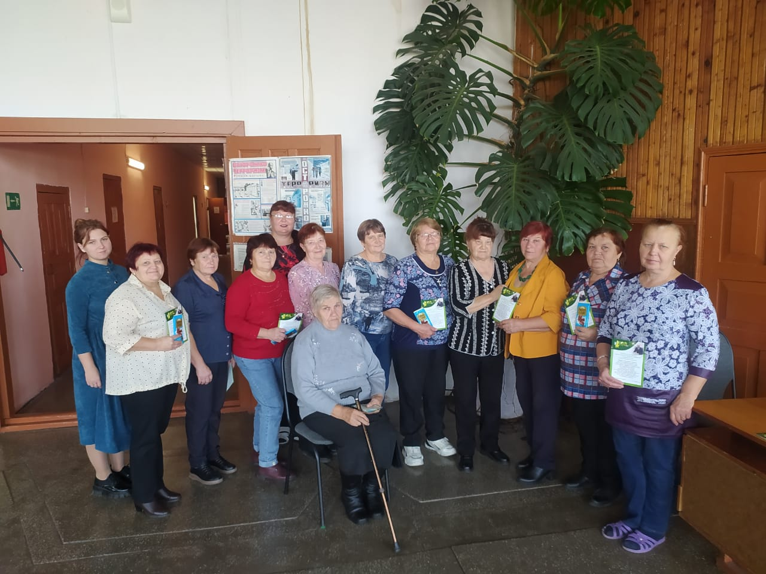

______________________________________________________________
Страница 8 № 17/247 «Балахтонские вести» 1 ноября 2024 года
__________________________________________________________________________________

Если жизнь полнокровна и ясна, и душа, не сгорая, горит,
Значит, жизнь, жизнь идёт не напрасно, значит,
все, что болит, - отболит.
Вам не раз улыбнется надежда, Вас не раз обласкает заря,
С праздником, светлым и свежим, как счастливая стать октября!

Стало доброй традицией отмечать в начале октября праздник Добра и Уважения, посвященный самым достойным, самым мудрым, самым уважаемым людям - ЛЮДЯМ С БОЛЬШОЙ БУКВЫ!
1 октября в сельском Доме культуры села Балахтон собрались родные и дорогие нашему сердцу люди - старшее мудрое поколение. В торжественной обстановке звучали теплые слова для односельчан. Первые поздравления зачитали от главы администрации Козульского района Игоря Викторовича Кривенкова. С Днём пожилых людей собравшихся поздравила председатель Балахтонского сельского Совета депутатов Елена Арнольдовна Гардт.
На празднике звучали любимые песни, присутствующие отгадывали пословицы и викторины. Продолжением стало традиционное дружественное чаепитие. Здоровья вам и радости, наши дорогие! Будьте счастливы!

ОПЕРАЦИЯ БАГРАТИОН

В сельском Доме Культуры села Балахтон прошло информационно- просветительское мероприятие "Операция Багратион", посвященное 80-ой годовщине освобождения Белорусской Социалистической республики от немецко-фашистских захватчиков.
Собравшимся ребятам было рассказано, что операция Багратион по праву считается одной из наиболее успешных за всю историю Великой Отечественной и в целом, второй мировой войны. Ребятам для просмотра был предложен видеоролик "Операция Багратион - от поражения до победы".

ДРУЖНО, СМЕЛО, С ОПТИМИЗМОМ

18 октября в сельском Доме культуры села Балахтон прошла познавательно-развлекательная программа "Дружно, смело, с оптимизмом за здоровый образ жизни".
Ребята достойно поделились своими знаниями в викторине "Знатоки спорта". Они не просто знали ответы, а рассказали о видах спорта, назвали имена наших знаменитых спортсменов. Ребятам было предложено участие в конкурсах на ловкость, меткость и выносливость. Между состязаниями были музыкальные паузы. Вечер провели весело и с пользой!
Мероприятие можно было посетить по Пушкинской карте и ребята ею воспользовались.

______________________________________________________________
Страница 9 № 17/247 «Балахтонские вести» 1 ноября 2024 года
__________________________________________________________________________________

ЗЁРНЫШКО К ЗЁРНЫШКУ
24 октября, в сельском Доме культуры села Балахтон прошел мастер-класс "Зёрнышко к зёрнышку" по изготовлению картины из крупы, зёрен и семян.
Крупяные картины – это не только увлекательный процесс для детей, работа с зёрнышками развивает мелкую моторику и творческий потенциал у каждого ребёнка. Приятным бонусом является и то, что поделка – это отличный вариант подарка, изготовленного своим руками, для близких и родных. Ребята с удовольствием увлеклись в процесс. Картины получились очень красивые. У ребят настроение было творческое и весёлое. Во время работы нужно проявлять творческую фантазию и весь креатив, тогда ваши поделки станут настоящей изюминкой любого интерьера.

ДЕНЬ ОТЦА

По указу президента Российской Федерации Владимира Владимировича Путина 2024-ый год объявлен Годом семьи. На территории Красноярского края с октября по декабрь реализуется проект "Семейная осень".
В рамках семейных выходных, 19 октября, накануне праздника "День отца", в сельском Доме культуры села Балахтон прошло познавательное мероприятие и акция " Я люблю тебя, мой папа".

ПОЗДРАВЛЯЕМ

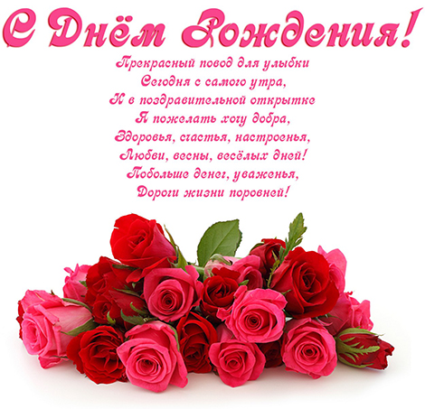

НАШИХ НОЯБРЬСКИХ ЮБИЛЯРОВ !

ВОСЕМЬДЕСЯТ ПЯТЬ ЛЕТ ИСПОЛНИТСЯ
4 ноября -
Лидии Ивановне НАУМЕНКО

ШЕСТЬДЕСЯТ ЛЕТ ИСПОЛНИТСЯ
25 ноября -
Зинаиде Яковлевне БОГОВИЧ

Поздравляем наших дорогих ноябрьских юбиляров!

В.А. Мецгер – глава Балахтонского сельсовета
Е.А. Гардт – председатель сельского Совета депутатов

______________________________________________________________
Страница 10 № 17/247 «Балахтонские вести» 1 ноября 2024 года
__________________________________________________________________________________

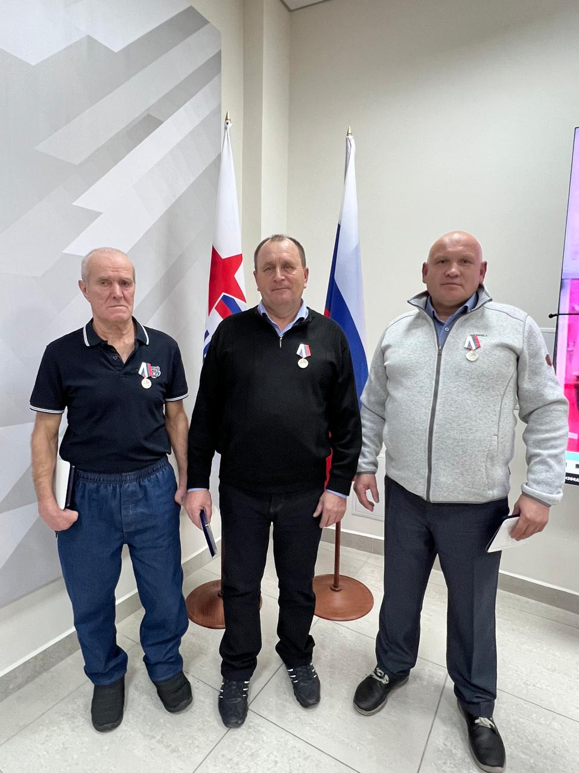
В ДЕНЬ ОТЦА в краевом филиале фонда «Защитники Отечества» прошло торжественное награждение отцов наших земляков-бойцов медалями общественного признания «Отец солдата».
Всего 23 отца Красноярского края получили такую высокую награду. Среди награждённых отцов пять – наши земляки, это А.Л. Донов, Н.В. Кузьмин, И.Д. Гайдаржи, И.Н. Леонтьев, М.Ю. Щаулов.
Говорим «спасибо» тем, кто воспитал настоящих мужчин, защитников!
Мы гордимся тем,
что среди награждённых наш земляк
Николай Васильевич Кузьмин!

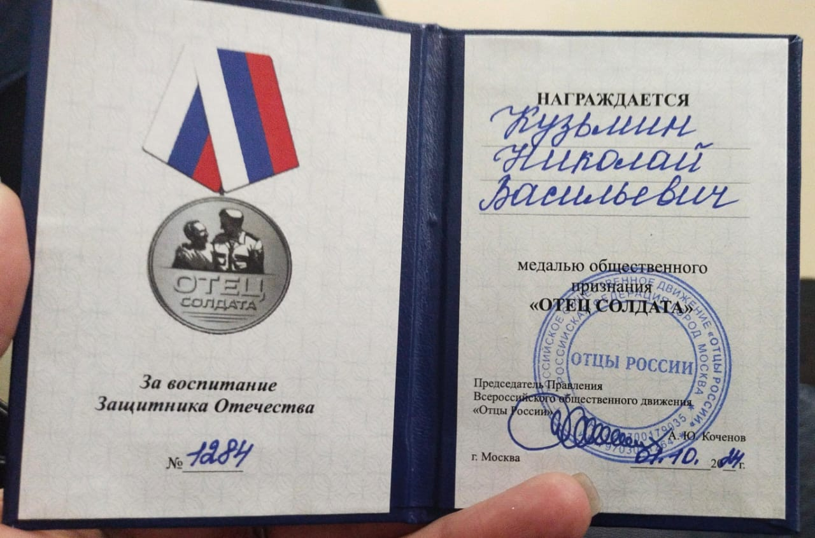
Мы живём в непростое время. Но именно сегодня виден истинный смысл, заложенный в праздновании Дня отца.

Поздравляем с этой замечательной наградой!

Желаем скорейшей

Победы и Мира!

17 октября в администрации Балахтонского сельсовета состоялась встреча с участником СВО Андреем Бухариным и руководителем штаба «Доброта спасёт мир» Натальей Прутовых.

На встрече были вручены Благодарственные письма местному волонтёрскому движению «Мы – с вами!» - его координаторам – Татьяне Бекренёвой и Наталье Репринцевой и всем жителям сельсовета, которые принимают участие в оказании гуманитарной помощи нашим защитникам от командира 3 стрелкового батальона войсковой части 41 680 и от районного штаба «Доброта спасёт мир!

Очень важно, что в столь непростое время, наши жители

(жаль, что не все!)

с заботой относятся к тем, кто ценой собственной жизни,

защищает нас с вами!

Благодарим всех, кто оказывает посильную помощь и не остаётся в стороне!

Для нас чужой беды не бывает! Мы своих не бросаем!

______________________________________________________________
Страница 11 № 17/247 «Балахтонские вести» 1 ноября 2024 года
__________________________________________________________________________________

СООБЩЕНИЕ
о назначении публичных слушаний

Балахтонский сельский Совет депутатов сообщает, что 26 ноября 2024-го года в 15 часов в здании администрации Балахтонского сельсовета по адресу с. Балахтон, ул. Советская – 82В состоятся публичные слушания по вопросу:
«О внесении изменений в Устав Балахтонского сельсовета Козульского района Красноярского края».
С проектом решения, а также с порядком учёта предложений по проекту внесения изменений в Устав и участия граждан в его обсуждении, можно ознакомиться в рабочее время в Балахтонском сельском Совете депутатов, в данном печатном издании в рубрике «Официально» и на официальном сайте Балахтонского сельсовета: /balaxtonskij-r04.gosweb.gosuslugi.ru./
Предложения и замечания граждан принимаются ежедневно в рабочее время.
Е.А. Гардт - Председатель сельского Совета депутатов

ПОРЯДОК УЧЁТА ПРЕДЛОЖЕНИЙ ПО ПРОЕКТУ УСТАВА
муниципального образования Балахтонский сельсовет
Козульского района Красноярского края
и участия граждан в его обсуждении

1. Настоящий Порядок разработан в соответствии с Федеральным законом от 06.10.2003г. № 131-ФЗ «Об общих принципах организации местного самоуправления в Российской Федерации» и направлен на реализацию прав граждан на участие в обсуждении изменений, вносимых в Устав сельсовета.
2. Проект устава муниципального образования Балахтонский сельсовет подлежит официальному опубликованию не позднее, чем за 30 дней до рассмотрения сельским Советом депутатов вопроса о принятии Устава муниципального образования, внесении изменений и дополнений в Устав муниципального образования с одновременным опубликованием настоящего Порядка.
3. Предложения по проекту Устава могут вноситься гражданами Российской Федерации, проживающими на территории муниципального образования Балахтонский сельсовет и обладающими избирательным правом.
4. Предложения по проекту устава подаются председателю сельского Совета депутатов в письменном виде в течение 10 дней со дня его опубликования. Председатель сельского Совета депутатов передаёт данные предложения для подготовки к публичным слушаниям.
В индивидуальных предложениях граждан должны быть указаны фамилия, имя, отчество, дата рождения, адрес места жительства и личная подпись гражданина. Коллективные предложения граждан принимаются с приложением протокола собрания граждан с указанием фамилии, имени, отчества, даты рождения, адреса места жительства лица, которому доверено представлять вносимые предложения.
5. Проект устава, а также вынесенные на публичные слушания предложения граждан подлежат обсуждению на публичных слушаниях согласно Положению о публичных слушаниях на территории Балахтонского сельсовета.
6. Итоговые документы публичных слушаний направляются в сельский Совет депутатов на следующий рабочий день после проведения публичных слушаний и учитываются депутатами при рассмотрении проекта Устава на сессии сельского Совета депутатов.

______________________________________________________________
Страница 12 № 17/247 «Балахтонские вести» 1 ноября 2024 года
__________________________________________________________________________________

ОФИЦИАЛЬНО

БАЛАХТОНСКИЙ СЕЛЬСКИЙ СОВЕТ ДЕПУТАТОВ
КОЗУЛЬСКОГО РАЙОНА
КРАСНОЯРСКОГО КРАЯ

РЕШЕНИЕ (ПРОЕКТ)

О внесении изменений в Устав Балахтонского сельсовета Козульского района

В целях приведения Устава Балахтонского сельсовета Козульского района Красноярского края в соответствие с требованиями федерального и краевого законодательства, руководствуясь статьями 59,60 Устава Балахтонского сельсовета Козульского района Красноярского края, Балахтонский сельский Совет депутатов РЕШИЛ:
1. Внести в Устав Балахтонского сельсовета Козульского района Красноярского края следующие изменения:
1.1. В статье 6:
- в пункте 1 подпункт 14 исключить;
- дополнить подпунктом 33 следующего содержания:
«33) осуществление учета личных подсобных хозяйств, которые ведут граждане в соответствии с Федеральным законом от 7 июля 2003 года № 112-ФЗ «О личном подсобном хозяйстве», в похозяйственных книгах.»;
1.2. В статье 7:
- в пункте 1 после слов «Совет депутатов» дополнить словами «(далее также - сельский Совет депутатов, Совет депутатов, Совет)»;
- в пункте 2 после слов «Балахтонского сельсовета» дополнить словами «(далее также - Глава сельсовета, Глава, глава сельсовета)»;
- в пункте 3 после слов «Балахтонского сельсовета» дополнить словами «(далее также – администрация)»;
1.3. В статье 11:
- пункт 5 исключить;
1.4. В статье 13:
- пункт дополнить подпунктом 15 следующего содержания:
«15) приобретения им статуса иностранного агента.»;
1.5. В статье 13.1:
- пункт 1 изложить в следующей редакции:
«1. Совет депутатов в соответствии с Федеральным законом от 06.10.2003 № 131-ФЗ «Об общих принципах организации местного самоуправления в Российской Федерации» вправе удалить главу сельсовета в отставку по инициативе депутатов Совета депутатов или по инициативе Губернатора Красноярского края.»;
- в подпункте 2 пункта 2слова «законами субъекта Российской Федерации» заменить словами «законами Красноярского края»;
- дополнить подпунктом 4.1 следующего содержания:
«4.1) приобретения им статуса иностранного агента;»;
дополнить подпунктом 6 следующего содержания:
«6) систематическое недостижение показателей для оценки эффективности деятельности органов местного самоуправления.»;
- в пункте 3 слова «высшее должностное лицо субъекта Российской Федерации (руководитель высшего исполнительного органа государственной власти субъекта Российской Федерации)» заменить словами «Губернатор Красноярского края»;
- в пункте 4 слова «высшего должностного лица субъекта Российской Федерации (руководителя высшего исполнительного органа государственной власти субъекта Российской Федерации)» заменить словами «Губернатора Красноярского края»;
- в пункте 5 слова «высшего должностного лица субъекта Российской Федерации (руководителя высшего исполнительного органа государственной власти субъекта Российской Федерации)» заменить словами «Губернатора Красноярского края»;
- в пункте 6 слова «высшего должностного лица субъекта Российской Федерации (руководителя высшего исполнительного органа государственной власти субъекта Российской Федерации)» заменить словами «Губернатора Красноярского края»;
- в пункте 7 слова «высшего должностного лица субъекта Российской Федерации (руководителя высшего исполнительного органа государственной власти субъекта Российской Федерации)» заменить словами «Губернатора Красноярского края»;
- в подпункте 1 пункта 10 слова «высшего должностного лица субъекта Российской Федерации (руководителя высшего исполнительного органа государственной власти субъекта Российской Федерации)» заменить словами «Губернатора Красноярского края»;

______________________________________________________________
Страница 13 № 17/247 «Балахтонские вести» 1 ноября 2024 года
__________________________________________________________________________________

- в пункте 13 слова «высшего должностного лица субъекта Российской Федерации (руководителя высшего исполнительного органа государственной власти субъекта Российской Федерации)» заменить словами «Губернатора Красноярского края»;
- в пункте 15 слова «высшего должностного лица субъекта Российской Федерации (руководителя высшего исполнительного органа государственной власти субъекта Российской Федерации)» заменить словами «Губернатора Красноярского края»;
1.6. В статье 14:
- в пункте 2 слова «нормативно-правовым актом» заменить словами «нормативным правовым актом»;
1.7. В статье 28:
- пункт 1 дополнить подпунктом 10.1 следующего содержания:
«10.1) приобретения им статуса иностранного агента;»;
- в пункте 7 слова «высшего должностного лица субъекта Российской Федерации (руководителя высшего исполнительного органа государственной власти субъекта Российской Федерации)» заменить словами «Губернатора Красноярского края»;
1.8. В статье 37.2:
- в пункте 7 слова «пунктами 1 – 7 части 10 статьи 40 Федерального закона от 06.10.2003 № 131-ФЗ» заменить словами «пунктами 1 – 7 и 9.2 части 10 статьи 40 Федерального закона от 06.10.2003 № 131-ФЗ «Об общих принципах организации местного самоуправления в Российской Федерации»».

2. Контроль за исполнением настоящего Решения возложить на главу Балахтонского сельсовета.

3. Глава Балахтонского сельсовета обязан опубликовать (обнародовать) зарегистрированное настоящее Решение в течение семи дней со дня поступления из Управления Министерства юстиции Российской Федерации по Красноярскому краю уведомления о включении сведений о настоящем решении в государственный реестр уставов муниципальных образований Красноярского края.

4. Настоящее Решение подлежит официальному опубликованию (обнародованию) после его государственной регистрации и вступает в силу после его официального опубликования (обнародования), за исключением абзаца второго подпункта 1.2 пункта 1 настоящего Решения, который вступает в силу после его официального опубликования (обнародования), но не ранее 1 января 2025 года.

Председатель
Балахтонского сельского Совета депутатов Е.А. Гардт

Глава
Балахтонского сельсовета В.А. Мецгер

АДМИНИСТРАЦИЯ БАЛАХТОНСКОГО СЕЛЬСОВЕТА
КОЗУЛЬСКОГО РАЙОНА
КРАСНОЯРСКОГО КРАЯ

ПОСТАНОВЛЕНИЕ
01.10.2024 с. Балахтон № 42

Об утверждении Перечня муниципальных программ на 2025 год и плановый период 2026-2027 годов

В соответствии с Федеральным законом от 06.10.2003 № 131-ФЗ «Об общих принципах организации местного самоуправления в Российской Федерации», Федеральным законом от 07.05.2013 № 07.05.2013 № 104-ФЗ «О внесении изменений в Бюджетный кодекс Российской Федерации в связи с совершенствованием бюджетного процесса», руководствуясь Решением Балахтонского сельсовета депутатов 29.01.2020 года № 38-202р «Об утверждении Положения о бюджетном процессе в муниципальном образовании Балахтонский сельсовет», постановлением администрации Балахтонского сельсовета от 29.03.2018 года № 15 «Об утверждении Порядка принятия решений о разработке муниципальных программ муниципального образования Балахтонский сельсовет, их формировании и реализации», Уставом Балахтонского сельсовета, ПОСТАНОВЛЯЮ:

1. Утвердить Перечень муниципальных программ муниципального образования Балахтонский сельсовет на 2025 и плановый период 2026-2027 годов, согласно приложения.
2. Муниципальные программы вступают в силу с 01.01.2025 года.
3. Контроль за исполнением настоящего постановления оставляю за собой.
4. Постановление вступает в силу со дня его подписания, подлежит официальному опубликованию в местном периодическом печатном издании «Балахтонские вести» и на официальном сайте администрации Балахтонского сельсовета: https://balaxtonskij-r04.gosweb.gosuslugi.ru/.

Глава Балахтонского сельсовета В.А. Мецгер

______________________________________________________________
Страница 14 № 17/247 «Балахтонские вести» 1 ноября 2024 года
_______________________________________________________________________________________________

АДМИНИСТРАЦИЯ БАЛАХТОНСКОГО СЕЛЬСОВЕТА
КОЗУЛЬСКОГО РАЙОНА
КРАСНОЯРСКОГО КРАЯ

ПОСТАНОВЛЕНИЕ
01.10.2024 с. Балахтон № 43

Об утверждении муниципальной программы «Комплексные мероприятия по улучшению качества жизни и благосостояния населения на территории муниципального образования Балахтонский сельсовет Козульского района Красноярского края»

На основании статьи 36 Бюджетного кодекса Российской Федерации, Постановления администрации Балахтонского сельсовета от 29.03.2018 года № 15 «Об утверждении Порядка принятия решений о разработке муниципальных программ муниципального образования Балахтонский сельсовет, их формировании и реализации», руководствуясь Уставом сельсовета, ПОСТАНОВЛЯЮ:

1. Утвердить муниципальную программу «Комплексные мероприятия по улучшению качества жизни и благосостояния населения на территории муниципального образования Балахтонский сельсовет Козульского района Красноярского края», согласно приложению.
2. Муниципальные программы вступают в силу с 01.01.2025 года.
3. Контроль за исполнением настоящего постановления оставляю за собой.
4. Постановление вступает в силу со дня его подписания, подлежит официальному опубликованию в местном периодическом печатном издании «Балахтонские вести» и на официальном сайте администрации Балахтонского сельсовета: https://balaxtonskij-r04.gosweb.gosuslugi.ru/.

Глава Балахтонского сельсовета В.А. Мецгер

АДМИНИСТРАЦИЯ БАЛАХТОНСКОГО СЕЛЬСОВЕТА
КОЗУЛЬСКОГО РАЙОНА
КРАСНОЯРСКОГО КРАЯ

ПОСТАНОВЛЕНИЕ
01.10.2024 с. Балахтон № 44

Об утверждении муниципальной программы Балахтонского сельсовета «Осуществление переданных полномочий в области культуры, физической культуры и спорта»

На основании статьи 179 Бюджетного кодекса Российской Федерации, постановления администрации Балахтонского от 29.03.2018 года № 15 «Об утверждении Порядка принятия решений о разработке муниципальных программ муниципального образования Балахтонский сельсовет, их формировании и реализации», руководствуясь Уставом сельсовета, ПОСТАНОВЛЯЮ:
1. Утвердить муниципальную программу Балахтонского сельсовета «Осуществление переданных полномочий в области культуры, физической культуры и спорта», согласно приложению.
2. Муниципальные программы вступают в силу с 01.01.2025 года.
3. Контроль за исполнением настоящего постановления оставляю за собой.
4. Постановление вступает в силу со дня его подписания, подлежит официальному опубликованию в местном периодическом печатном издании «Балахтонские вести» и на официальном сайте администрации Балахтонского сельсовета: https://balaxtonskij-r04.gosweb.gosuslugi.ru/.

Глава Балахтонского сельсовета В.А. Мецгер

АДМИНИСТРАЦИЯ БАЛАХТОНСКОГО СЕЛЬСОВЕТА
КОЗУЛЬСКОГО РАЙОНА
КРАСНОЯРСКОГО КРАЯ

ПОСТАНОВЛЕНИЕ

01.10.2024 с. Балахтон № 45

Об отмене постановления от 14.04.2015 года №17 «Об утверждении схемы размещения нестационарных торговых объектов на территории Администрации Балахтонского сельсовета»

С целью приведения правовых актов в соответствие с действующим законодательством, руководствуясь статьёй 17 Устава Балахтонского сельсовета, ПОСТАНОВЛЯЮ:

______________________________________________________________
Страница 15 № 17/247 «Балахтонские вести» 1 ноября 2024 года
_______________________________________________________________________________________________

1. Считать утратившими силу постановление от 14.04.2015 года №17 «Об утверждении схемы Размещения нестационарных торговых объектов на территории Администрации Балахтонского сельсовета»».
2. Постановление вступает в силу в день, следующий за днём его официального опубликования в местном печатном издании «Балахтонские вести», подлежит размещению на официальном сайте администрации Балахтонского сельсовета Козульского района: https://balaxtonskij-r04.gosweb.gosuslugi.ru/.
3. Контроль за исполнением настоящего постановления оставляю за собой.

Глава Балахтонского сельсовета В.А. Мецгер

АДМИНИСТРАЦИЯ БАЛАХТОНСКОГО СЕЛЬСОВЕТА
КОЗУЛЬСКОГО РАЙОНА
КРАСНОЯРСКОГО КРАЯ

ПОСТАНОВЛЕНИЕ

17.10.2024 с. Балахтон № 47

О внесении изменений в постановление от 25.12.2023 № 45 «Об утверждении Порядка принятия решений о признании безнадежной к взысканию задолженности по платежам в бюджет Балахтонского сельсовета Козульского района Красноярского края, в отношении которых администрация Балахтонского сельсовета Козульского района Красноярского края наделена полномочиями главного администратора (администратора) доходов бюджета»

В соответствии с Федеральным законом от 13.07.2024 №177-ФЗ «О внесении изменений в Бюджетный кодекс Российской Федерации и отдельные законодательные акты Российской Федерации», в целях упорядочения работы по принятию решений о признании безнадежной к взысканию задолженности по платежам в бюджет администрации, а также осуществления контроля за полным и своевременным списанием безнадежной к взысканию задолженности по платежам, взыскание которой оказалось невозможным в силу причин экономического, социального или юридического характера, в соответствии со статьями 47.2 и 160.1 Бюджетного кодекса Российской Федерации, Федеральным законом от 06.10.2003 N 131-ФЗ «Об общих принципах организации местного самоуправления в Российской Федерации», постановлением Правительства Российской Федерации от 06.05.2016 № 393 «Об общих требованиях к порядку принятия решений о признании безнадежной к взысканию задолженности по платежам в бюджеты бюджетной системы Российской Федерации», постановлением администрации Балахтонского сельсовета Козульского района Красноярского края от 12.10.2023 № 35 «Об утверждении регламента реализации полномочий главного администратора доходов бюджета по взысканию дебиторской задолженности по платежам в бюджет, пеням и штрафам по ним», руководствуясь Уставом Балахтонского сельсовета, ПОСТАНОВЛЯЮ:

- Пункт 1.3 дополнить подпунктом 10 следующего содержания:
- «применения актов об амнистии или помилования в отношении осужденных к наказанию в виде штрафа или принятия судом решения, в соответствии с которым администратор доходов бюджета утрачивает возможность взыскания задолженности по платежам в бюджет, в том числе в связи с истечением установленного срока ее взыскания;»
2. Контроль за исполнением настоящего постановления оставляю за собой.
3. Постановление вступает в силу в день, следующий за днём его официального опубликования в местном печатном издании «Балахтонские вести», подлежит размещению на официальном сайте администрации Балахтонского сельсовета Козульского района: https://balaxtonskij-r04.gosweb.gosuslugi.ru/.

Глава Балахтонского сельсовета В.А. Мецгер

_____________________________________________________

Балахтонские вести

Учредитель: Балахтонский сельский Совет депутатов Козульского района
Наш адрес: с. Балахтон ул. Советская 82В
Газета выходит один раз в месяц
Тираж 30 экземпляров
Ответственный за выпуск и редактор Елена Арнольдовна Гардт

С электронной версией газеты можно ознакомиться
на сайте Балахтонского сельсовета http://balaxtonskij-r04.gosweb.gosuslugi.ru./

